Информация о проведении акции Неделя «Живой классики» по МКОУ «Боранчинская СОШ им.К.Б.Оразбаева»
22 ноября 2019 года, в рамках всероссийского конкурса юных чтецов «Живая классика», который проводится при поддержке Министерства просвещения Российской Федерации, в нашей школе прошла акция Всероссийская неделя «Живой классики»
Цель акции – помочь участникам конкурса определиться с выбором книги, а также привлечь в библиотеку новых читателей.
Организовано:
- Книжные выставки, обзоры и беседы о книгах, представленных на выставке;
- Рекомендательные списки литературы по выбору произведения потенциальным участникам конкурса (по запросу)
- Организация индивидуальных и групповых консультаций на тему «Как выбрать текст и отрывок для чтения вслух» для потенциальных участников конкурса чтецов «Живая классика»;
- чтение вслух отрывков из произведений
- встречи с учащимися (с использованием презентационных материалов для демонстрации)
Мероприятия очень понравились учащимся, они принимали активное участие, их очень заинтересовали презентационные материалы. Многие учащиеся изъявили желание участвовать в конкурсе, также, они пришли к мнению, что читать - всегда модно, полезно и нужно для духовного развития. На сайт живая классика отправлен рекомендательный список для чтения, также на почту pochta@youngreaders.ru отправлены фотографии с мероприятий, отзывы и мнения с указанием школы, региона
В конце мероприятия учащимися был просмотрен видеоролик, где читал свой отрывок победитель конкурса «Живая классика 2019» дагестанский школьник Рамазан Билалмагомедов «Триумфальная арка» Эриха Марии Ремарка. Учащиеся с большим интересом, восхищением послушали выступление Р.Билалмагомедова(Выпускник Республиканского многопрофильного лицея-интерната для одарённых детей )
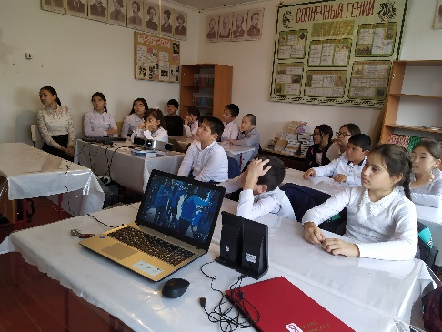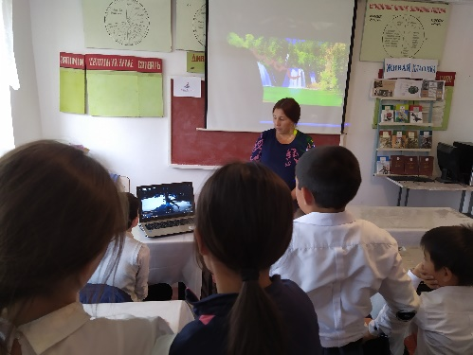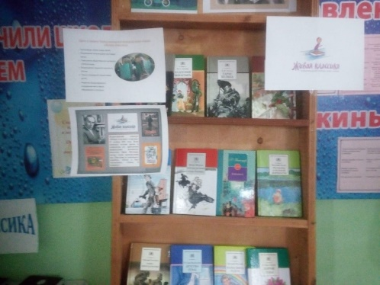

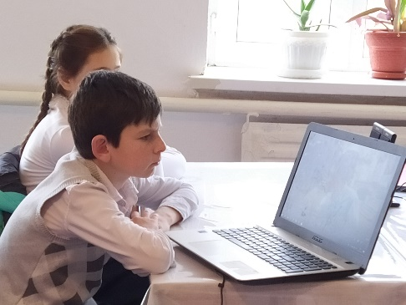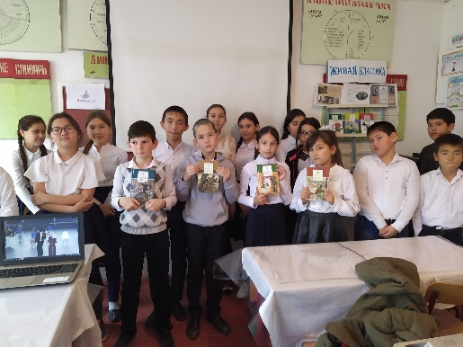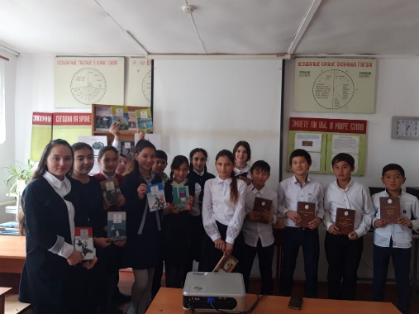

Библиотекарь Рамазанова С.М.
Декабрь 2019г

